Webinaire mensuel public de présentation
de travaux de recherche sur le partenariat
le 27 novembre 2024 de 19 h 30 à 20 h 30
Recherhe doctorale de médecine générale sur
un tandem de partenariat
Medecin-patient partenaire en clinique
dans le contexte des soins primaires au sein d’une maison de santé pluriprofessionnelle
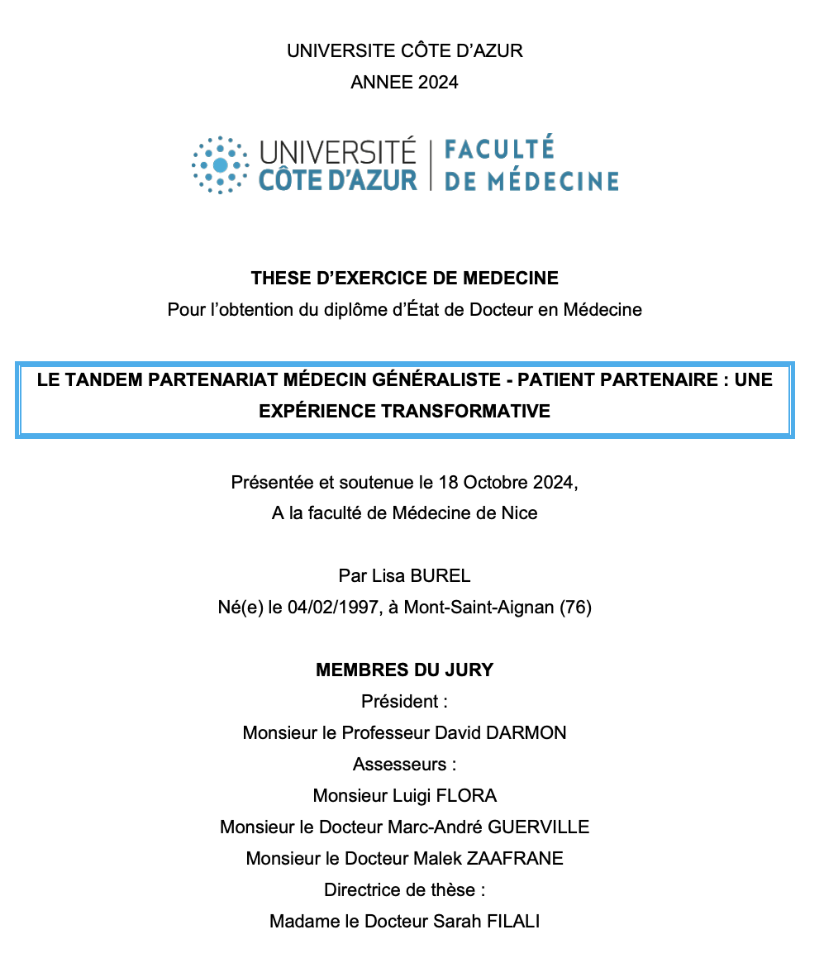
Accès au lien de connexion en cliquant sur
la couverture de la thèse ci-dessus

